TRƯỜNG ĐẠI HỌC VINH  TRƯỜNG SƯ PHẠM | CỘNG HOÀ XÃ HỘI CHỦ NGHĨA VIỆT NAM  Độc lập - Tự do - Hạnh phúc

BIÊN BẢN SINH HOẠT ĐẦU KHÓA HỌC
Thời gian: 8h30 phút, ngày 2 tháng 5 năm 2022
Địa điểm tổ chức: Văn phòng khoa Sinh học
Thành phần tham dự: Học viên cao học K30; Đại diện Ban chủ nhiệm khoa; Giảng viên phụ trách các chuyên ngành đào tạo; Cán bộ quản lý Học viên.
Người chủ trì: TS. Lê Quang Vượng
Nội dung sinh hoạt:
1. TS. Lê Quang Vượng, Trưởng khoa Sinh học trình bày một số vấn đề về công tác tổ chức lớp học, chương trình học, kiểm tra đánh giá học phần và luận văn/Thực tập và đồ án tốt nghiệp:
- Học viên cung cấp đầy đủ thông tin để làm thẻ học viên chính xác
- Đây là khoá học mà các HP sẽ được lưu ý hơn trong việc đánh giá theo CĐR.
- Thư viện & tài liệu học tập: Học viên được sử dụng thư viện trực tuyến và tại chỗ, cần nắm rõ và sử dụng thành thạo hướng dẫn để khai thác tài liệu hiệu quả.
- Quy định & đánh giá học tập: Quy định đánh giá được công bố trên website Phòng Sau đại học và elearning; học viên cần theo dõi để lập kế hoạch học tập. Mỗi học phần, giảng viên sẽ nhấn mạnh bài đánh giá và chuẩn đầu ra cần đạt.
- Hình thức thi & yêu cầu tốt nghiệp:
- Triết, Ngoại ngữ, 4 học phần cơ sở ngành bắt buộc: thi tự luận.
- 4 học phần tự chọn cơ sở ngành: tiểu luận.
- 5 học phần ngành: dự án.
- Hướng nghiên cứu: luận văn (yêu cầu tốt nghiệp ĐH loại khá trở lên).
- Hướng ứng dụng: thực tập và đồ án tốt nghiệp.
- Công bố & phản hồi điểm: Sau mỗi học phần, giảng viên công bố điểm quá trình; học viên có thể phản hồi trực tiếp nếu phát hiện sai sót.
- Tuân thủ quy định học tập: Học viên phải chấp hành các quy định, tham dự đầy đủ chuyên đề, luận văn/đồ án theo thời khóa biểu và yêu cầu giảng viên.
- Hoạt động học thuật & giao lưu: Học viên được khuyến khích tham gia hội thảo (như dịp 65 năm thành lập trường) để trao đổi học thuật và kết nối với các khóa, ngành, giảng viên và chuyên gia.
2. TS. Trần Thị Gái, phụ trách đầu mối ngành LL và PPDHBM Sinh học:
- Cung cấp đầy đủ cho học viên quy định đánh giá kết quả học tập
- Giới thiệu chương trình và kế hoạch đào tạo của khóa, áp dụng cho cả định hướng nghiên cứu và ứng dụng.
- Thông tin về điều kiện, tiêu chuẩn, mức học bổng, đồng thời khuyến khích học viên tham gia nghiên cứu khoa học và công bố kết quả.
- Tất cả tiểu luận, dự án và luận văn/đồ án tốt nghiệp đều được giảng viên kiểm tra mức độ trùng lặp qua hệ thống DOIT của Trường ĐHV.
- Đặc biệt, phải quan tâm học ngoại ngữ để đạt chuẩn đầu ra của Chương trình đào tạo.
3. Học viên phát biểu, trao đổi ý kiến
- Khi nào thì HV bắt đầu làm luận văn/đồ án tốt nghiệp
- HV thực tập có được thực tập tại trường mà HV đang công tác không? Hay buộc phải ở trường khác?
Đại diện khoa TL:
- Thông thường, sau khi học viên học học xong phần cơ sở ngành sẽ có thể gặp GV xin được hướng dẫn và định hướng đề tài
- HV có thể thực tập tại trường mà HV đang công tác
4. Kết luận
- Học viên lưu ý các vấn đề đã được trao đổi
- Lịch học của mỗi HP thường sẽ được bố trí vào ngày thứ 7 và chủ nhật để tạo điều kiện cho HV học tập.
- Khoa sẽ lưu ý những vấn đề học viên trao đổi hỗ trợ cho học viên một cách tối đa.
THƯ KÍ CHỦ TỌA
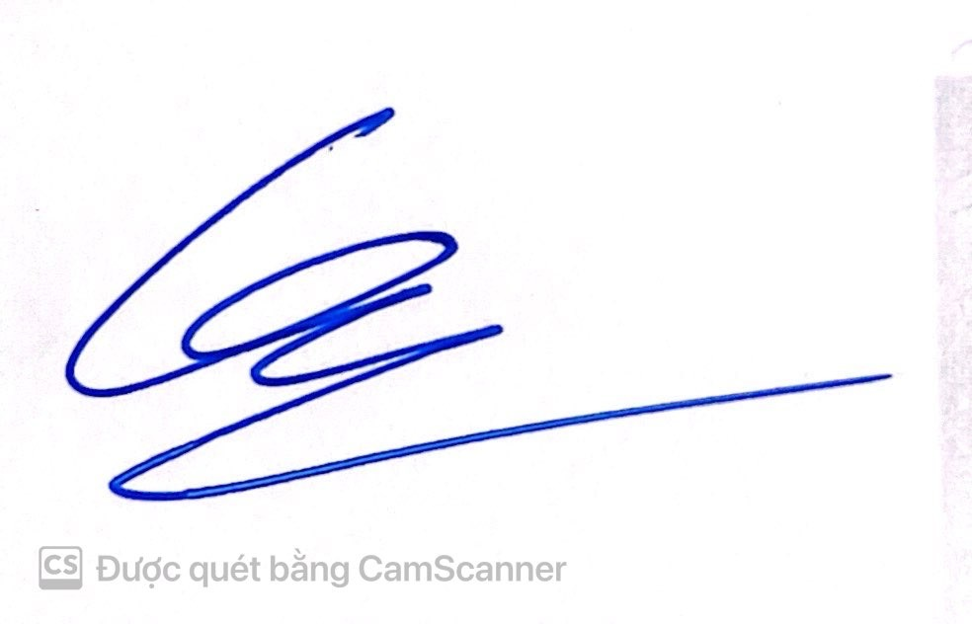
TS. Nguyễn Thị Việt TS. Lê Quang Vượng

